ТВОРИМ, МЕЧТАЕМ, ДУМАЕМ, ПЛАНИРУЕМ, РЕШАЕМ

Печатный орган ДОО «Звезда» октябрь №3
5 октября – День учителя! И нужно было провести этот праздник на уровне! Сценарий нашли, «директора», «завуча» и «учителей» назначили, расписание составили, про цветы не забыли… Но что-то не хватало, какой-то изюминки… И на помощь к нам пришла неугомонная Зульфира Гараевна ( с этого учебного года работает педагогом-организатором), которая слету стала нам предлагать идеи по проведению праздника. И что интересно, не только предложила, но и сама первая приняла в этом участие. Зульфира Гараевна первая из выпускниц нашей школы сняла видео - поздравление в адрес своих учителей и выложила в социальных сетях Одноклассники и ВКонтакте. И не просто выложила, а еще призвала остальных поддержать эту идею. Но не так все легко: кто-то по своей стеснительности, кто-то из-за нехватки, как они думают, времени (но, дорогие выпускники, на всё про всё 5 минут: 2 мин. поздравление, 2 мин. отправить по указанной ссылке). Дело застопорилось. И тогда мы стали отправлять сообщения с призывом присоединиться своим родным, друзьям. И у нас получилось!!!
Но давайте по порядку…
Солнечный день, все спешат в школу. Все? Учеников не видно, улицы пусты, учителя в волнении: опоздали или … никаких или. Переступаешь порог школы, а в адрес учителя под прекрасную музыку звучат слова поздравления. Фойе украшен шарами и цветами, но это замечаешь вскользь, потому что замираешь перед экраном, где через проектор транслируется видео - поздравления выпускников.
Звенит звонок. Торжественную линейку начинает «директор школы» Андрей Сергеевич, который поздравил учителей с Днем учителя! И какое было удивление, когда на красную дорожку стали выходить ученики 8-11 классов.
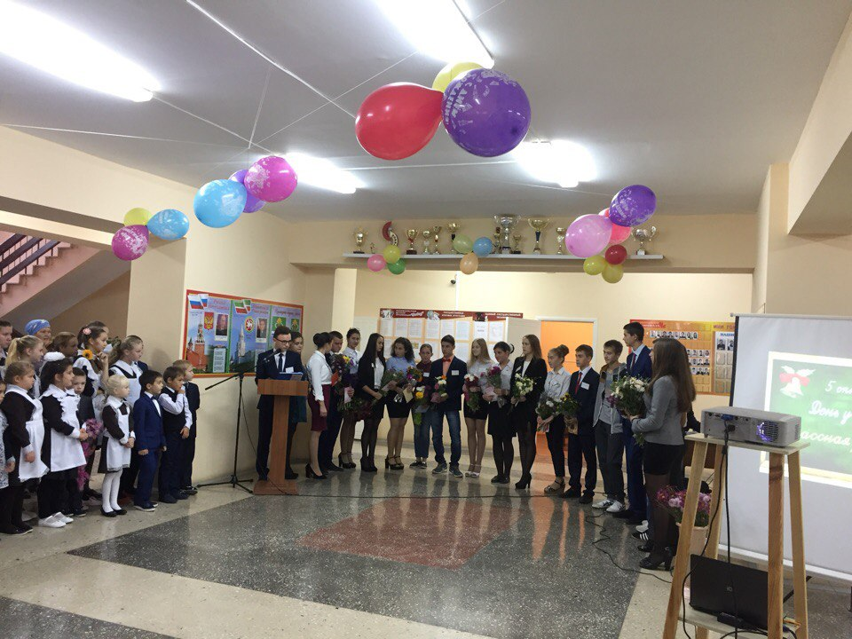
Андрей Сергеевич всех по имени отчеству представил и ещё раз произнес пожелания, но на этот раз в адрес самых настоящих учителей!!! Под бурные аплодисменты нашим дорогим учителям были вручены букеты цветов и авторучки с красной пастой (куда без них),
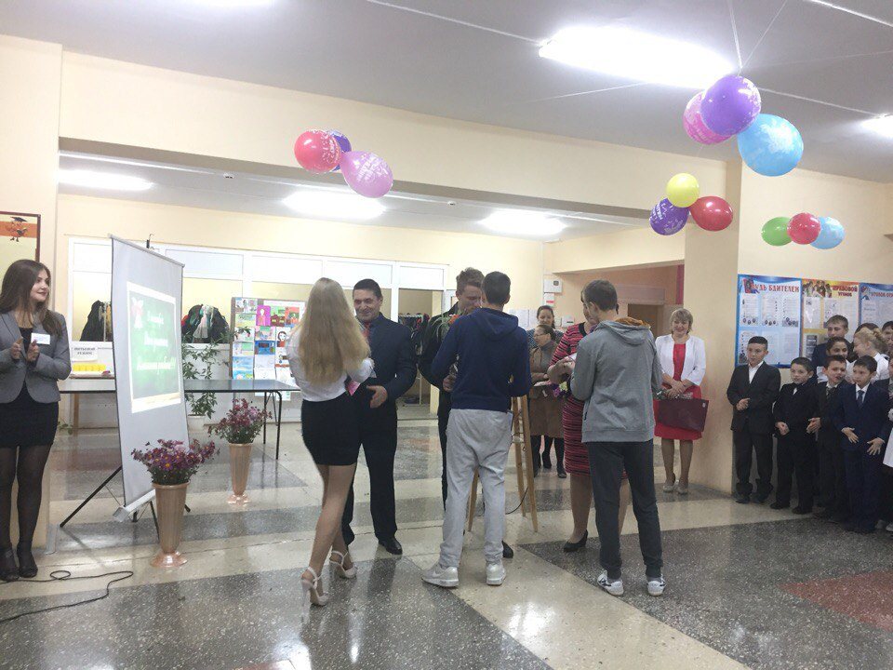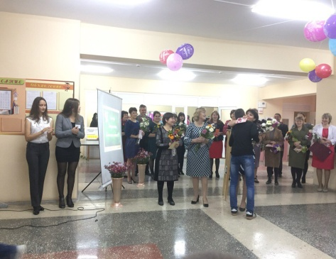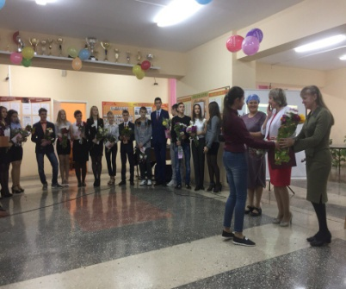
а затем… все посмотрели видео-поздравление « Из будущего». Наши 11-ки отправили свои поздравления, датированные 5.10.2030 года.
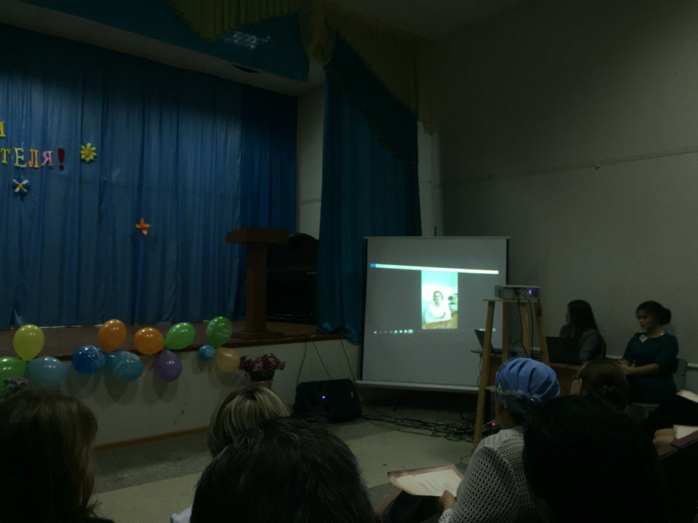
Они все закончили университеты, работают по выбранной специальности, и, находясь на своих рабочих местах, поздравили своих учителей. Три врача, адвокат, учитель математики, инженер по строительству, ветеринар от души пожелали своим преподавателям всего наилучшего. Потом учителей проводили в комнату отдыха.
Звонок. Первый урок. С каким волнением идут наши «учителя» на свой первый урок. Забегая вперед, скажем, что урок прошел интересно как для «учителя», так и для учеников. Мы взяли интервью у учеников, которые рассказали про свои впечатления от урока, а учителя на следующий день поделились с нами, что темы учащимися были поняты. Пока шел урок, наши учителя в празднично - убранной учительской за прекрасно сервированном столом пили чай с блинами (к слову, эти блины в 6 часов утра испекла та самая Зульфира Гараевна).
Затем наши учителя пошли смотреть видео –поздравление. Интересно было на них смотреть. Нет, мы были все на уроках, просто с вечера установили камеру возле проектора. Хмурили брови, вспоминая, кто это (например, Алену Мракову никто из учителей не узнал); чувство гордости, когда слушали пожелания Рината Мубаракшина из Томска, Алмаза Фазылова из Казани; с улыбкой креативное пожелания Коли Двойничкова; музыкальное - Миляуши Альмеевой; с детским восторгом презентацию из школьных фотографий с интересными надписями под ними выпуска 2012 года и… на этом остановимся… Дух праздника летал весь день. В заключении состоялся концерт, даже не концерт, а церемония вручения премии педагогического «Оскара. Сердце отдаю детям». Были следующие номинации:
-Самый авторитетный учитель
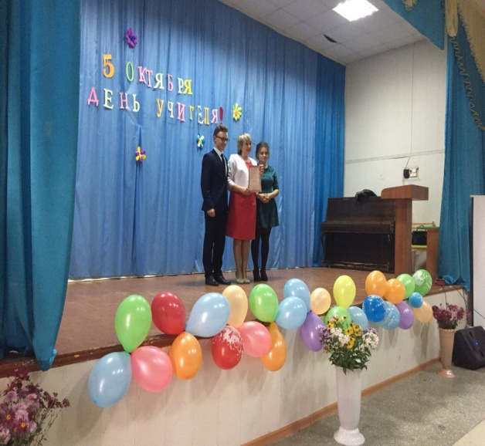
- Самый добрый и ласковый учитель
- С точностью до ММ
- Все, что знаю, расскажу, на примерах покажу
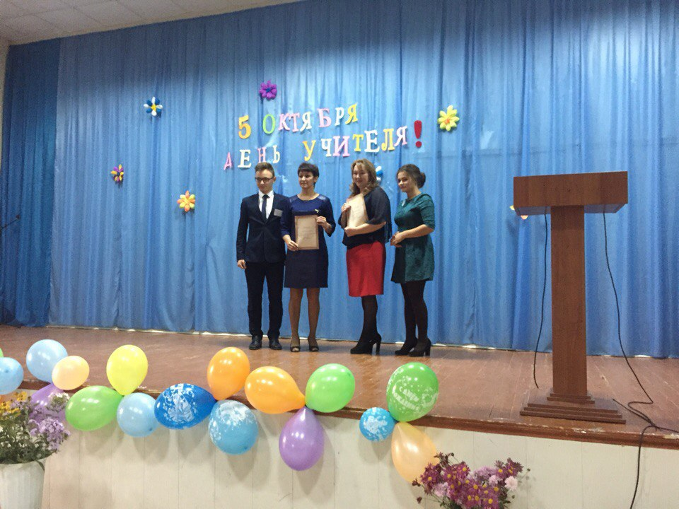
- Грамоте учиться, всегда пригодиться
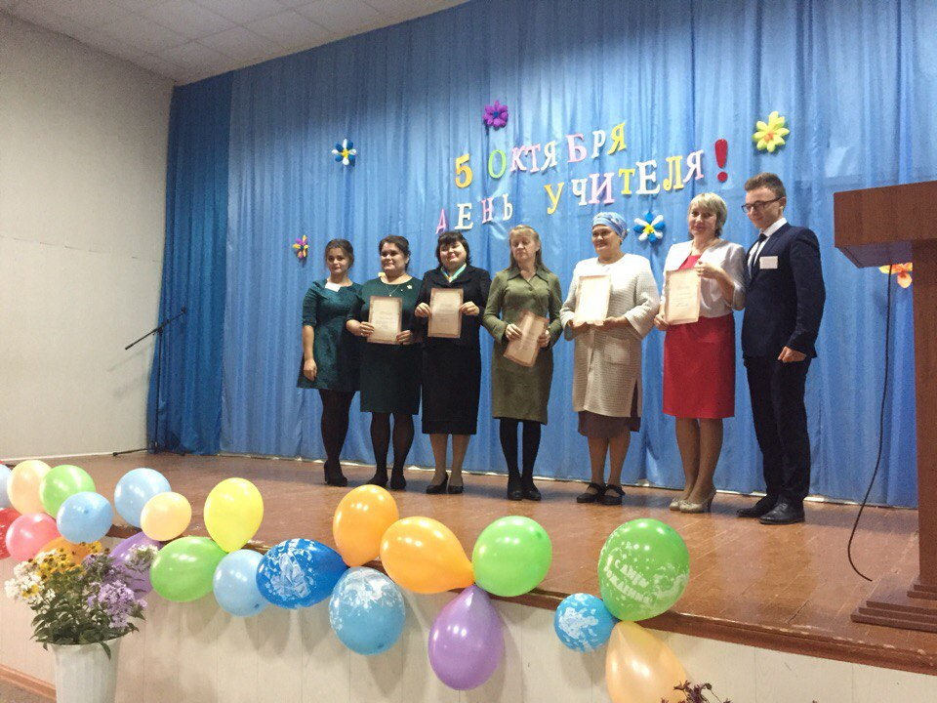
- До ю спик инглиш? Ес оф кос
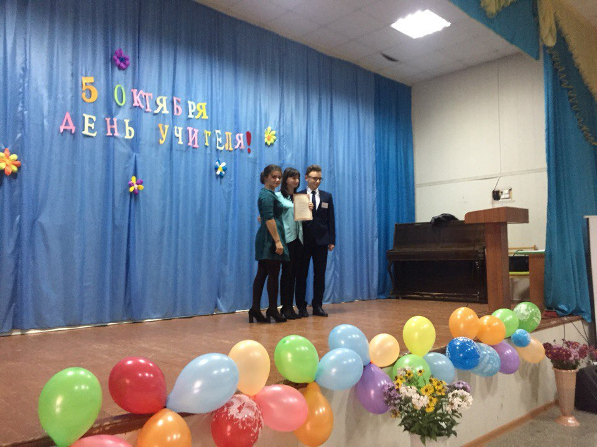

- В здоровом теле, здоровый дух
- Уменье и труд все перетрут
- Культура сквозь века
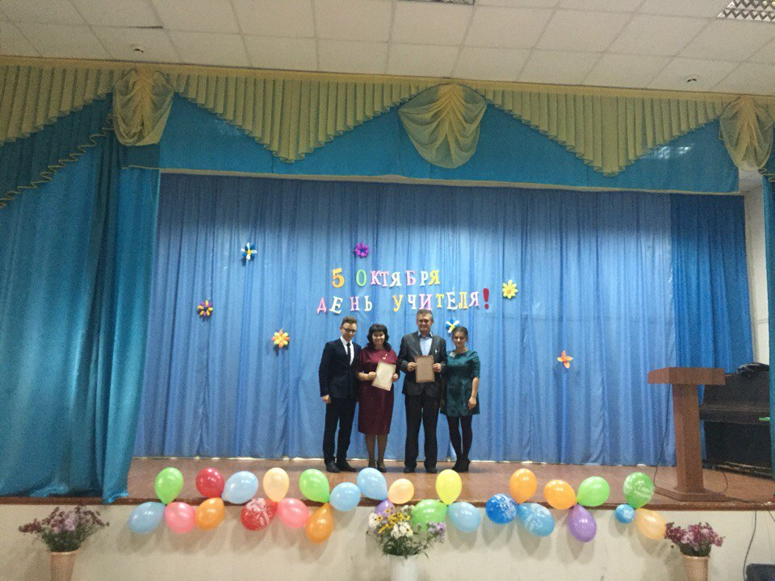

- Ньютон и его яблоки
И каждый учитель был достоин своей номинации!
Юра Денисов великолепно прочитал стихотворение «Учителю». Ученики с первого класса по пятый спели песни о школе, об учителях (Спасибо Ризиде Шарифзяновне, как всегда, ее воспитанники были на высоте).

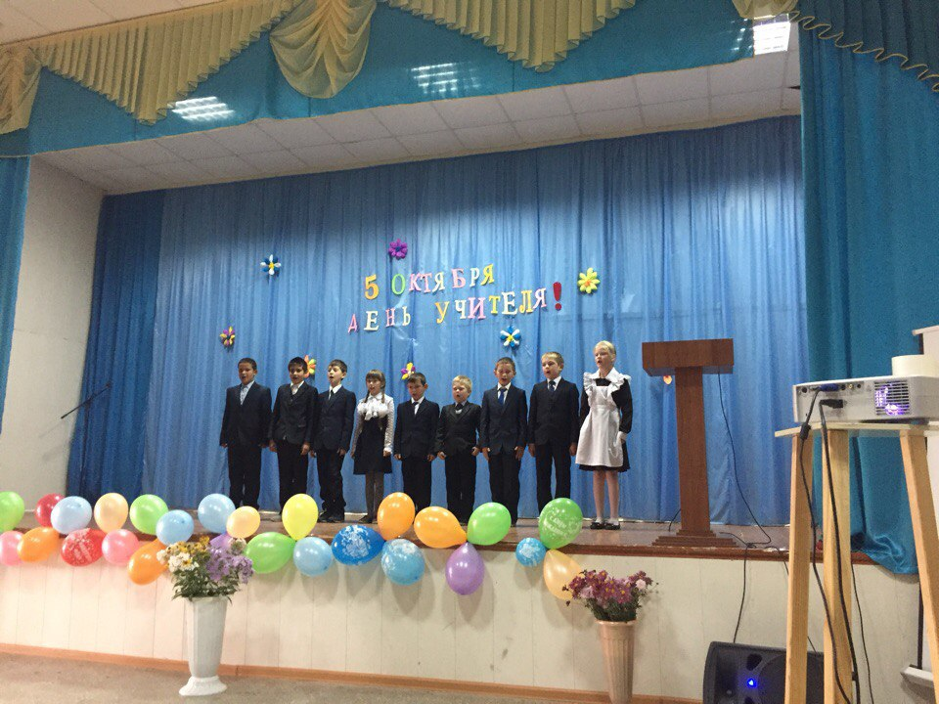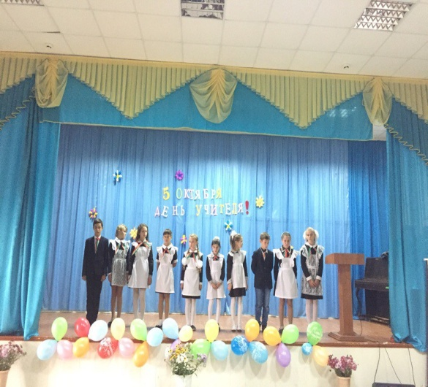

Учащиеся 6-8 класс станцевали.
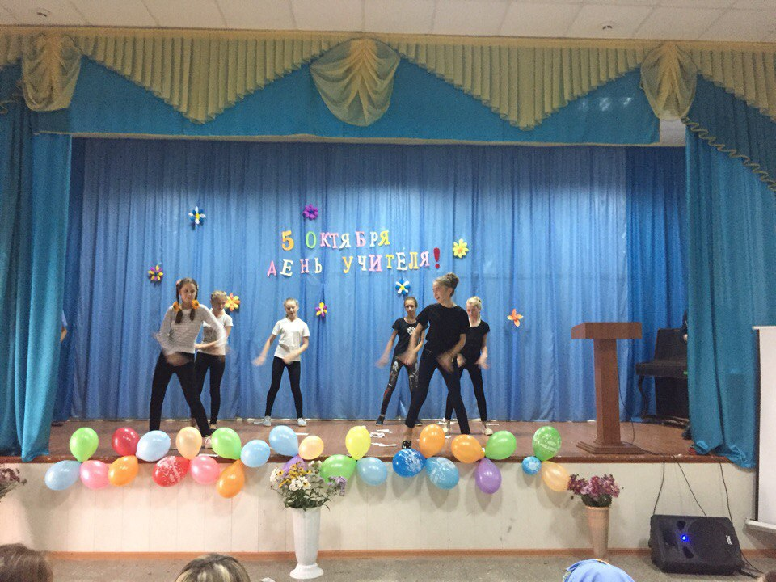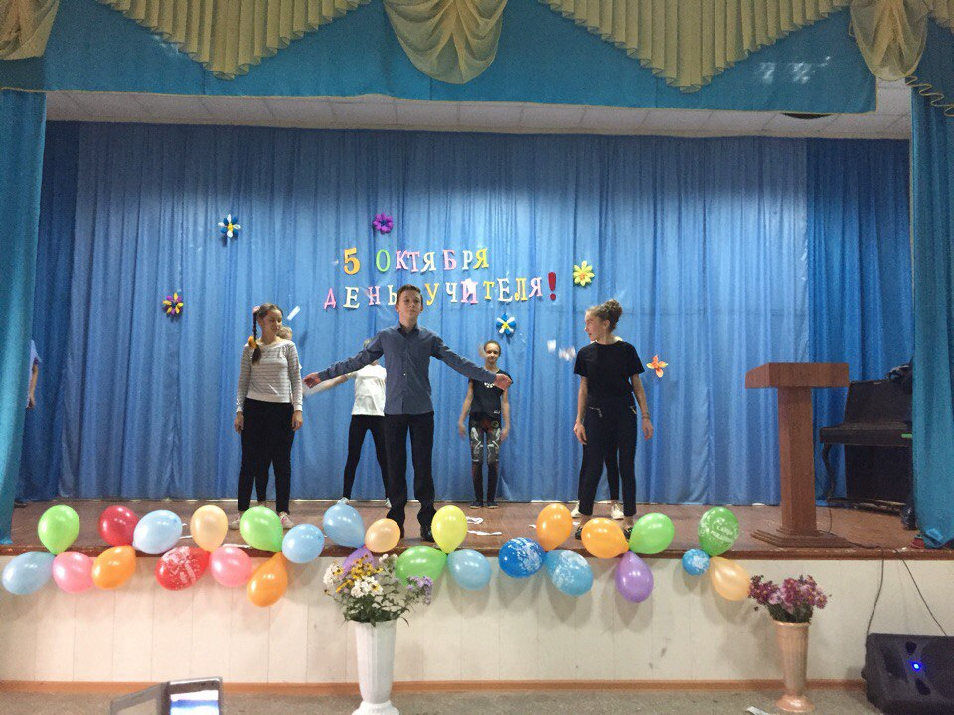

Радовало то, что и «сильный» пол принимает участие в танцевальных номерах. Спасибо нашим юным артистам за доставленное всем удовольствие.
Несколько дней школа жила под впечатлением от праздника Дня учителя! Хочется поблагодарить весь 11 класс за организацию, отдельное спасибо Андрею, который собрал все поздравления и смонтировал видео, всему «учительскому коллективу на 5.10.17года, артистам и Зульфире Гараевне! Всем желаем здоровья и творческих успехов!

